**Homilie viering PCB Brugge**

**Vierde zondag in de veertigdagentijd - C**

**26-27 maart 2022**

**God is Vader en Moeder tegelijk. Dat zie je aan Zijn handen…**

[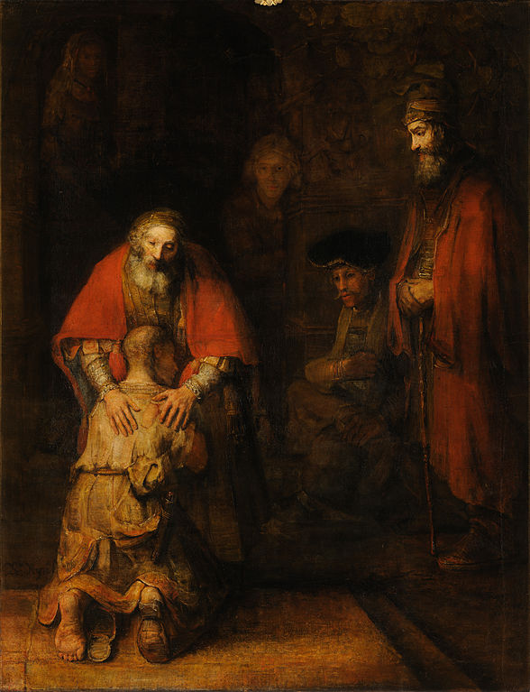](https://www.pg-winschoten.nl/wp-content/uploads/2019/02/Rembrandt_Harmensz_van_Rijn_-_Return_of_the_Prodigal_Son.jpg)

De beroemde Nederlandse schilder Rembrandt heeft een prachtig schilderij gemaakt dat verwijst naar de parabel van de verloren zoon uit het evangelie van Lucas.

Kijk naar de grote gestalte van de Vader. Hij lijkt wel een aartsvader-oervader. De zoon die neergeknield is, verdwijnt als het ware met zijn hoofd en zijn hele lichaam in de schoot van de vader, alsof hij uit die schoot opnieuw geboren zou willen worden. In de taal van de Bijbel heeft het woord ‘barmhartigheid’ niet toevallig iets te maken met het woord voor ‘baarmoeder’ en ‘moederschoot’… De verloren zoon wordt verder om zo te zeggen helemaal omhuld en is veilig geborgen in de grote rode mantel die de Vader heeft omgeslagen om zijn zoon te ontmoeten. Rood is niet voor niets de kleur van de liefde en de passionele drang om onvoorwaardelijk graag te zien…

Maar kijk vooral naar de beide handen van die vader. Want met die handen is iets bijzonders… aan de hand. Zij vormen het echte middelpunt van het schilderij, waar alle licht op geconcentreerd is…

Heel opvallend zijn die twee handen: ze verschillen sterk van elkaar. De linkerhand van de vader is sterk en gespierd, met korte stevige vingers. Het is een echte mannenhand. Die linkerhand lijkt niet alleen aan te raken, maar vooral ook krachtig vast te houden en tegen zich aan te drukken.

De rechterhand daarentegen is ontspannen en heeft lange vingers. Die hand is veel slanker en sierlijker - het lijkt wel een vrouwenhand. De vingers liggen dichter tegen elkaar. Deze hand houdt niet zozeer vast maar rust zacht op de schouder van de zoon. Het is een hand die vooral wil liefkozen en strelen, troosten en bemoedigen. Het is een moederhand.

Het verschillend zijn van die beide handen tekent een heel bijzonder en misschien wel het échte en volledige Bijbels Godsbeeld uit. Rembrandt wil uitdrukken: Gods is niet alleen vader, maar tegelijk ook moeder. Hij is de twee in één gestalte, in één persoon. De vader houdt vast, de moeder liefkoost; de mannelijke kant van God bevestigt en bemoedigt; de vrouwelijke kant streelt zacht en troost. In die twee totaal verschillende handen wordt de gehele genade van de vergeving tastbaar en concreet. Tederheid en kracht gaan hier samen Rechtvaardigheid en mildheid zijn niet langer aan elkaar tegengesteld. Er is een gebaar van naar zich toehalen en ondersteunend dichtbij zijn enerzijds, maar er is tegelijk ook voorzichtig vrijlaten en behoedzaam respect betonen voor het anders zijn van de ander. Willen vasthouden én durven loslaten tegelijk, vader-zijn en moeder-zijn: zo wordt de God van de verloren zoon hier voor ons uitgetekend....

[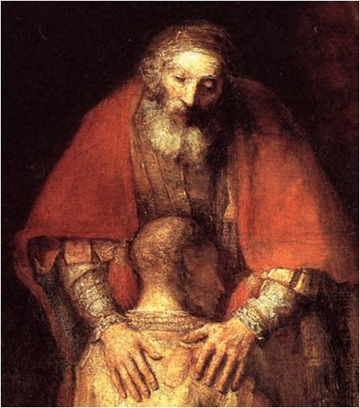](https://www.google.be/url?sa=i&source=images&cd=&ved=2ahUKEwjn7qrU_LnbAhUBLFAKHb2FCz0QjRx6BAgBEAU&url=https://www.pinterest.com/ronrichardson/henri-nouwen/&psig=AOvVaw3jo7ktTt56CWm0E9CEZMI4&ust=1528200501329762)

**Rembrandt: ‘De terugkeer van de verloren zoon’ (1668)**

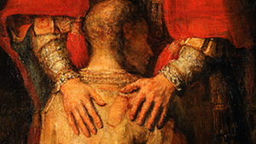

**Vader zijn is ruimte geven…**

**Uit de reportage ‘Het eilandgevoel’ van RKK.NL – aflevering van 27 december 2014, met o.a. STEF BOS, in gesprek met Leo Fijen, wandelend aan zee op Schiermonnikoog.**

In een reportage van 27 december 2014, gemaakt op het eiland Schiermonnikoog, vertelt de Nederlandse zanger Stef Bos wandelend aan zee met Leo Fijen over zijn 92-jarige vader die in de loop van dat jaar overleden is.

‘We hebben zo’n volle reis met elkaar afgelegd…’, zegt hij. ‘Toen hij begraven werd zei ik tegen mijn broer en zus: ‘We moeten vieren dat hij er is geweest, en niet alleen rouwen omdat hij er niet meer is…’

‘Kijk, dit heeft mijn vader mij nagelaten toen hij vertrok (wijzend naar de zee achter zich). Sommige mensen als ze doodgaan laten een LÉÉGTE na, en daar dwaal je in rond, en je weet niet wat je er mee moet. Want je zit vol met vragen of met een schuldgevoel of wat dan ook…

Maar mijn vader heeft RUIMTE nagelaten – ruimte om zelf in te vullen…’

[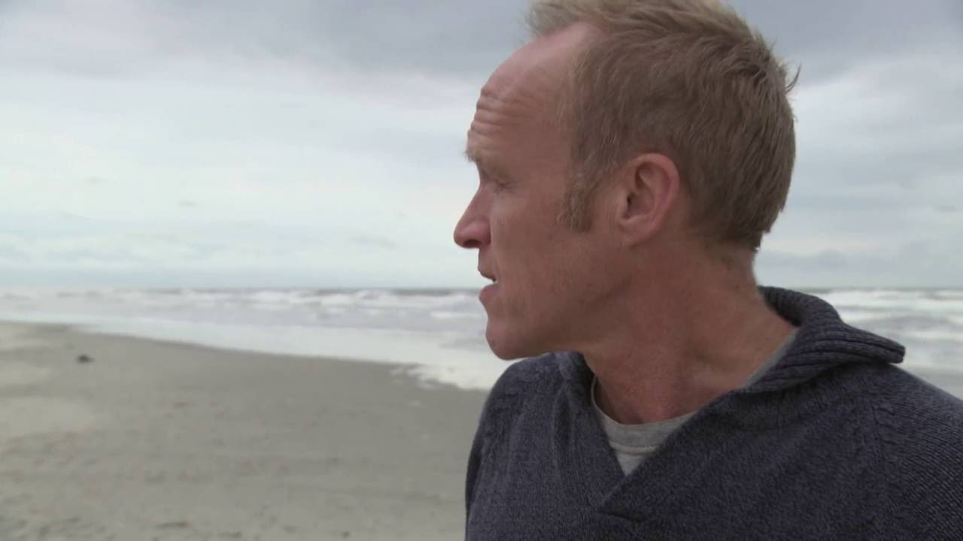](https://www.youtube.com/watch?v=pqG3Wn4QVo8)

dit is de link naar die uitzending met Stef Bos: <https://tvblik.nl/het-eilandgevoel/stef-bos-1>

Het fragment begint ongeveer vanaf 07:30

|  |  |
| --- | --- |
| [https://tvblik.nl/afbeelding/uitzending-groot/het-eilandgevoel/stef-bos-1.jpg](https://tvblik.nl/het-eilandgevoel/stef-bos-1) | [Het Eilandgevoel - Stef Bos - 4-7-2016 - TVblik](https://tvblik.nl/het-eilandgevoel/stef-bos-1)  tvblik.nl  Levensverhalen van bijzondere eilandgasten waaronder Stef Bos. Programma: Het Eilandgevoel Aflevering: Stef Bos |

In alle bijbelse beelden voor God als ‘Vader’ wordt gezegd of minstens gesuggereerd dat Hij ruimte geeft. Zoals in het lied van Mozes staat: dat God ons als een vogeltje in de ruimte heeft geworpen, uit het nest heeft gekieperd, en als we krijsend vallen duikt Hij onder ons door met Zijn vleugels en gooit ons weer op, totdat wij kunnen vliegen op eigen kracht… Zo leert een mensenkind de ruimte aankunnen. En dat is precies bijbels vaderschap: je kinderen leren de ruimte aan te kunnen. ’Alles ontgrenzende, alles doordringende ruimte, vrijheid scheppende vrijheid, ogen zoekende ogen, wijde armen die klaar zijn om je te ontvangen en je te laten thuiskomen…’: omschrijvingen van God-Bevrijder, Schepper, Vader, Vriend. God: ruimte-in-persoon. God is zo, zegt de Schrift.

Vader-zijn is: laten gaan, ruimte geven en toch ook aantrekken, terug lokken met je ogen en je handen – dat kan alleen liefde op zijn best. Godsdienst die het moet hebben van angst is eigenlijk geen godsdienst. Zo staat ook opvoeding die het moet hebben van straf eigenlijk heel erg van echte opvoeding af…

Bestaat dat echt: een God, een vader die voor je instaat, altijd en overal, tot in de dood; vaderschap als ruimte en onvoorwaardelijke liefde? Bestaat dat voor mij, voor jou, voor ieder mensenkind? En dan kan je natuurlijk antwoorden: nee, zelf zou ik het niet hebben durven dromen, maar als ik geloof in Jezus, dan wil ik ook voor waar aannemen wat Hij over Zijn Vader heeft gezegd. Hij zal ons over Zijn vader in de hemel toch geen sprookjes op de mouw gespeld hebben? Maar in ieder geval zal het wel zo zijn, dat ieder van ons daarop zit te wachten, uitziend naar mensen die zo voor ons willen zijn, als die hemelse Vader van Jezus: mensen die voor je instaan, die echt alles met je willen delen, mensen die geen voorwaarden stellen aan hun trouw, die je de ruimte geven en van je houden zoals je bent, mensen die ontroostbaar zijn als je sterft, en die dan nog bij jou de wacht willen houden.

De naam ‘Jezus’ betekent trouwens zoiets als ‘God redt, God bevrijdt, God schept ruimte…’ Jezus heeft niet alleen gezegd: zo is God, ver weg in de hemel. Hij heeft ook getoond waar wij Hem kunnen ontmoeten: in elkaar en in onszelf. ‘Wie mij ziet, ziet de Vader…

Het vaderschap navolgen van die Bijbelse God bestaat alleen maar in leren ruimte geven, ruimte behoeden, ruimte herstellen. Kansen scheppen, zorgen dat iemand kan groeien. En met dit alles steeds weer opnieuw beginnen…

En overal waar mensen voor elkaar instaan, elkaar bevrijden, elkaar liefhebben, ruimte maken voor elkaar, hoe hulpeloos en onmachtig soms ook, is God aanwezig, komt Hij op ons toe, lopen wij vooruit op Zijn toe-komst naar ons toe.

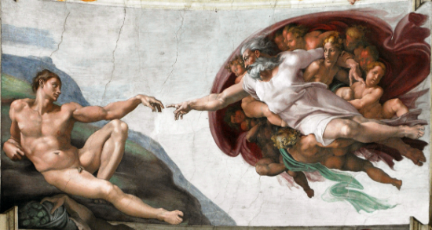

**Michelangelo – De Schepping van Adam (Rome, Sixtijnse Kapel)**

**De verloren zoon bekeert zich en keert terug naar huis…**

* Hij herinnert zich zijn vader, en de ruimte die hij altijd kreeg in het vaderhuis.
* Hij gelooft nog in en hoopt ineens weer op de woorden die zijn vader altijd tot hem sprak toen hij een keertje gefaald had op school of thuis: ‘Je kan en mag altijd opnieuw beginnen…’
* Hij be-keert zich, keert zich weg van het verleden dat hem in zijn greep had, en keert zich toe naar een nieuwe toekomst.
* Hij ontdekt opnieuw het ‘heim-wee’ dat sluimert in zijn hoofd en in zijn hart, het grote ‘verlangen-naar-huis’. (‘Heim’ is ‘huis’, en ‘wee’ doet denken aan de arbeidskamer en de verloskamer en aan een verlossing, een geboorte die nakende is…
* Hij staat op – dat is het paas-werkwoord.
* Hij komt in beweging, gaat op weg. Moeizaam in het begin, op blote voeten en met niets dan een stok in de hand als houvast.
* Hij zet heel concrete stappen naar de toekomst toe, en het zijn stappen die hij in zijn eenzaamheid en ‘gevangenschap heel zorgvuldig heeft voorbereid.
* Hij geeft zich over en vertrouwt zich toe aan dat eeuwige spel van:

**Kom hier, dat ik je kan oprapen…**

Toen ik een peuter van een jaar of drie was, gebeurde het wel eens dat ik bij een te haastige stap of een ongelukkige poging om mijn pas te versnellen, pardoes door de knieën ging. Niet omdat ik iets gebroken had of erge pijn leed, kon ik niet zelf weer op de been. Maar gewoon van de schrik geraakte ik niet rechtop.

Misschien was het zelfs dat niet. Ik speelde veeleer de hulpeloze sukkel, zoals het een peuter past. Een peuter met een zere knie wil immers getroost worden. Daarom wilde ik niet opstaan. Om opgeraapt te kunnen worden. Door mijn moeder. Wie anders? Mijn moeder had natuurlijk mijn theaterstukje door. Ze had er dan ook het volgende op gevonden.

Ze kwam één stapje dichterbij en bleef dan stilstaan op enkele meter van me. Dan zei ze, ernstig kijkend maar met een glimlach om de mond: “Kom hier, jongen, dat ik je opraap!” Terstond krabbelde ik recht en ging voor haar voeten weer op de grond liggen. De woorden “dat ik je opraap” waren de reden dat ik het “kom hier” kon uitvoeren. Ze haalden me bovenal uit mijn neiging om wat was gebeurd belangrijker te vinden dan wat komen zou.

Het belangrijkste van die vaak herhaalde scène was dat ik telkenmale zelf op zou staan, al legde ik me daarna weer neer. Voor de voeten van mijn moeder althans. Ik was immers opgestaan omdat zij het had gezegd, zij die me liefhad en altijd troosten zou. Als ik daar behoefte aan had of zin in had. En dat had ik.

De uitnodiging van mijn moeder om op te staan gaf me kracht. Maar precies omdat erop volgde: “Dat ik je opraap.” Zelf opstaan om opgeraapt te worden. Dat is de dynamiek van het christelijke geloof: God is troost, maar wij zijn verantwoordelijk voor ons leven. We hebben een God die ons wil oprapen uit onze ellende of uit onze behoefte aan troost, maar geen God die onze verantwoordelijkheid voor ons leven overneemt.

De hele evangelische boodschap zit trouwens gevat tussen oproepen tot ‘opstaan’. “Sta op en vlucht met het kind”, zo klinken de woorden van Godswege tot Jozef op het einde van het kerstverhaal. Eigenlijk begint het verhaal hier pas echt: met niet bij de pakken neer te zitten. Christus’ boodschap van verlossing eindigt en wordt volbracht met zijn opstanding uit het graf. Met Pasen. Daarna pas volgt ons verhaal, dat van de Kerk. Met Pinksteren.

Tussen het opstaan vóór de vlucht en de opstanding na de dood zien we in de evangeliën Jezus vaker mensen oproepen om op te staan. Zes keer lezen we het woord van Jezus: “Sta op!” Het helende, genezende woord dat iemand weer kracht geeft, zodat hij op kan staan. Het is het woord dat de Heer ook tot ons richt. Zijn troost begint met een oproep om zelf op te staan en om ons te begeven in zijn richting.

 „Sta op, dat ik je kan oprapen”, zijn heilbrengende woorden. Woorden van verzoening en woorden van hoop. Woorden geboren uit barmhartigheid zijn woorden die sterken. Het zijn geen woorden die je tot jezelf kunt richten. Het zijn woorden die je worden toegesproken. Als een zachte hand die je ophelpt. Kom hier, dat ik je kan oprapen!

Mark Van de Voorde

**Om bij elkaar te kunnen komen moet er een BRUG zijn**

**– nummer zes van het ganzenspel…**

Uit de spelregels van het aloude ganzenspel:

**DE BRUG – NUMMER 6**

Die moet je over als je contact wil met het andere, met het onbekende land aan de overkant. Het kleine ik van het begin moet de sprong wagen naar de grote buitenwereld. (Een kind van een jaar of zes komt vaak voor het eerst onbewust met deze levensopgave in aanraking)

De brug stelt vele vragen:

- ben je bereid aandacht en eerbied te hebben voor wie anders lijkt?

- ben je bereid je alleen zijn, je zelf-genoeg-zaamheid op te geven om samen met

anderen te leven? Of wil je op een eiland blijven zitten?

Wie niet waagt de brug over te gaan, zal het spel van het leven nooit kunnen winnen.

Wie wel durft oversteken, moet altijd een tol betalen…

je moet een tol betalen uit je pot

maar als je 10 fiches tol betaalt, mag je meteen door naar nr. 12

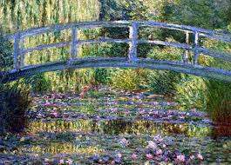

**Monet - De Japanse Brug**

De brug verzamelt en verbindt  
wat binnen is met buiten  
wat is geweest met wat nog komen zal.  
  
Zij nodigt uit tot wederkerigheid  
en overbrugt het water van de scheiding  
zij doet wat liefde doet  
en maakt gastvrijheid mogelijk.   
  
(zuster Caritas Van Houdt – Male)

Bruggen worden gelegd over stromen en kloven. Soms is het niet meer dan een plank over een sloot; soms is het een gigantisch kunstwerk waar jaren aan gebouwd is. Bruggen zijn verbindingen, tussen hier en overkant, tussen koninkrijk en niemandsland. Zo zijn er bruggen te slaan tussen volken, groepen, klassen en rassen. Tussen tegenpartijen en tegengestelde belangen, soms water en vuur. Tussen ‘armen en ‘rijken’, winnaars en verliezers, de ‘happy few’ en de uitgesloten ‘verworpenen der aarde’. Onze opdracht is – zeker op vandaag: altijd weer bruggen bouwen tussen mensen. De extremen bij elkaar houden. Niet ‘verdelen en heersen’, maar ‘verbinden en helen’.

Alle verkeer, alle relatie gaat over en weer over bruggen. Rusteloos reizen van en naar de ander. Loslaten en daarin je houvast vinden. Het is de roeping van ieder een brug te zijn over alle mogelijke afgronden en kloven die mensen scheiden.

In het aloude ganzenspel is nummer zes de brug – en wie het geluk heeft op die brug terecht te komen, mag meteen doorschuiven naar nummer twaalf… Zo redden bruggenbouwers vanouds de wereld en bieden toekomst aan wie vastgelopen is. Hoor maar naar deze tekst, de litanie-van-alle-mensen:

‘Een moeder is brug tussen haar schoot en het leven.

Een vriend is brug tussen alleen en samen.

Een verpleegster is brug tussen leven en dood.

Een priester is brug tussen mensen en God.

Een vader is brug tussen klein-blijven en groot-worden.

Een oude mens is brug tussen verleden en toekomst.

Een dichter is brug tussen werkelijkheid en droom.

Een kind is brug tussen reeds en nog niet.

Een meisje is brug voor haar jongen.

Een jongen is brug voor zijn meisje.

De nacht is brug tussen gisteren en morgen.

Een zoen is brug tussen spreken en zwijgen.

Een lied is brug tussen klank en woord…

Ieder van jullie kan een brug zijn

waarover ik loop.

En ik vraag jullie:

zorg dat ik veilig kan overgaan.

Ik zal jou herkennen

als de rots in de rivier,

als de steen in de bedding,

als de steunende hand,

als het woord dat mij draagt.

Ik zal hardop jouw naam noemen,

als jij mij draagt…’

(vrij naar M. Ploem en H. Roeffaers in ‘Als een zachte bries…’)

Brug-zijn betekent soms grote eenzaamheid en altijd een gevaar op ‘overspanning’. Maar het grote voordeel van het bruggenbestaan is: dat je van twee kanten bereikbaar bent; dat je contact hebt met beide oevers, en vooral: dat je vanzelfsprekend en voortdurend heel dicht bij de stroom van het leven aanwezig bent, terwijl je die tegelijk van op wat afstand kunt bekijken… Al kunnen wij in de praktijk soms niet veel meer aanreiken dan een stapsteen of een springplank, toch willen wij buigzaam en bescheiden ‘er-in-Godsnaam-zijn’.

En wanneer ik vastgelopen ben en niet meer zie hoe ik naar de overkant en naar de toekomst kan geraken, dan bid ik dat er toch iemand zal zijn die tegen mij zegt: ‘I will lay me down, like a bridge over troubled water…’. Want als er geen brug is (bijvoorbeeld van ‘hier’ naar ‘de overkant’ en omgekeerd), dan redden wij het niet…

**Brug zijn: het moet van twee kanten komen…**

**Ontmoeting** - **Stef Bos**

Je moet van twee kanten komen om elkaar te ontmoeten.  
Je moet eigenlijk toevallig onderweg zijn.  
Je moet geen doel voor ogen hebben  
en je moet laten gebeuren waarvoor je bang bent.

Je moet niet alles willen verklaren.  
Voor je het weet verklaar je elkaar de oorlog.

Je moet van twee kanten komen om elkaar te ontmoeten.  
Je moet jezelf in de ander durven zien  
zonder in die ander te verdwijnen.

Het kan opeens zomaar voor je staan.  
Het lijkt op iets om uit de weg te gaan.

Dat is het vreemde van geluk:

je maakt het waar of je maakt het stuk.  
Het kan jou bedreigen,  
het kan jou behoeden.

Maar je moet van twee kanten komen om elkaar te ontmoeten.

**[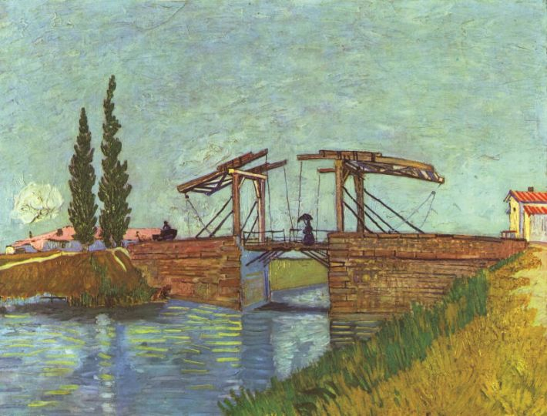](https://www.artsalonholland.nl/uploads/lightbox/ce47e8dd-eac7-583c-ad50-5f355a271e32/3013887211/Vincent-van-gogh-de-brug-van-langlois-bij-arles-ASH.jpg)**

**Vincent van Gogh - De brug van Langlois bij Arles**

**En de bruggen die er al zijn, moet je vooral niet opblazen en vernielen…**

Het eerste wat men viseert en tracht kapot te schieten, wanneer het ergens oorlog is (in het groot of in het klein), dat zijn altijd de bruggen. We mogen het niet laten gebeuren!

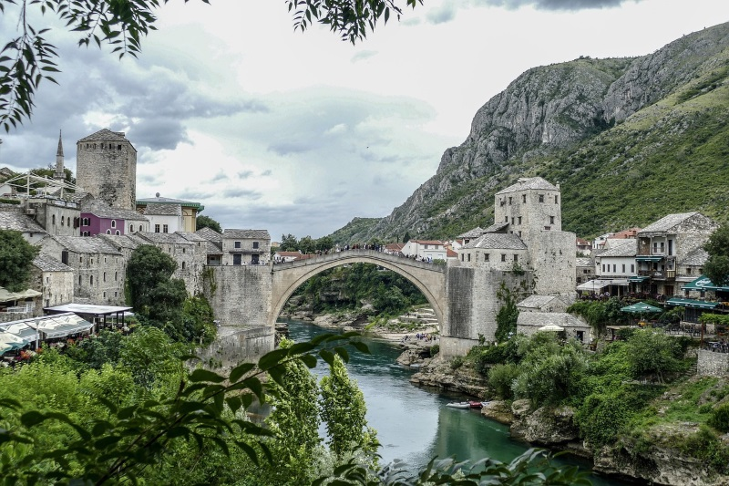

**Op 9 november 1993 werd de oude brug van Mostar, op de grens van Bosnië en Herzegovina, door Kroatische troepen kapotgeschoten. Na de oorlog werd de brug hersteld, en door de Unesco tot werelderfgoed uitgeroepen…**

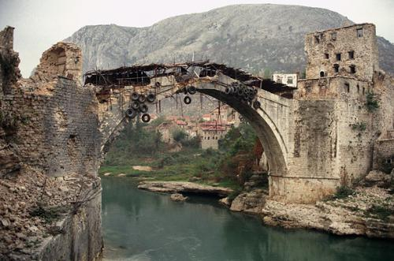

**De brug van Mostar na de burgeroorlog**

**Wij maken de brug…**

Laten we brug zijn voor elkaar. ‘Like a bridge over troubled water - 'I will lay me down...' Nummer zes van het ganzenspel (en als je het geluk hebt van op dat nummer terecht te komen, mag je meteen naar nummer twaalf. Dankzij die brug).

Die nederige, buigzame maar toch zo essentiële opdracht voor ieder van ons: dat is de poort naar het échte ‘Rijk van de vrijheid’ in het 'nieuwe normaal' van vandaag en morgen.

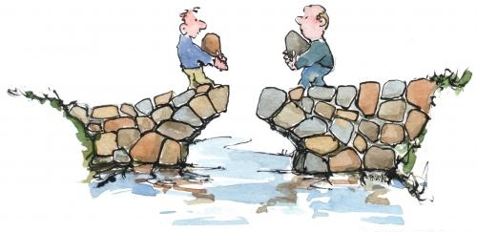

**Als er nog meer mensen bruggen bouwen**

**geblokkeerden nieuwe kansen geven,**

**over kloven onrecht, over veten,**

**vredelievend naar het goede zoeken.**

**Als er nog meer mensen teder leven,**

**niet alleen aan centen en aan surfen denken**

**en de kinderen spelend leren delen**

**en voor hen wat stilte en groen bewaren…**

**Als er nog meer mensen**

**willen wachten**

**op wie trager gaat**

**en van harte handen reiken**

**naar de uitgetelde, uitgebuite medemens.**

**Dan, en dan alleen, gebeurt het wonder:**

**de toekomst opent poorten op een nieuw begin.**

**Iedereen mag leven, niemand in de rand.**

**Een taak voor velen: niemand aan de kant…**

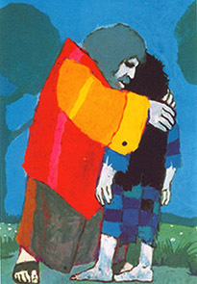

**Kees de Kort – De verloren zoon**

samenstelling: geert dedecker

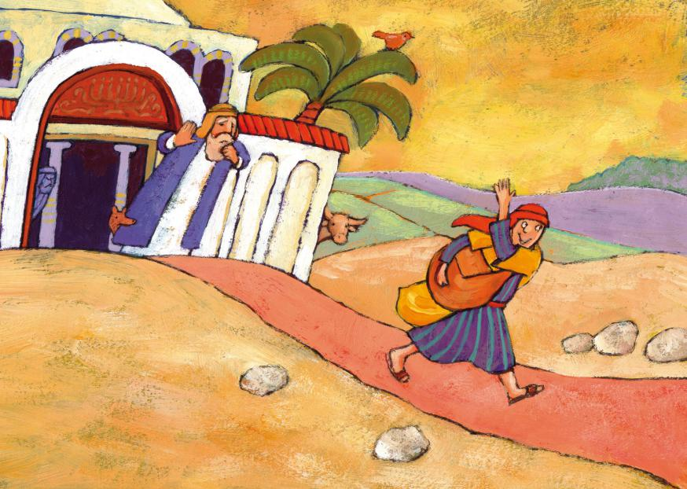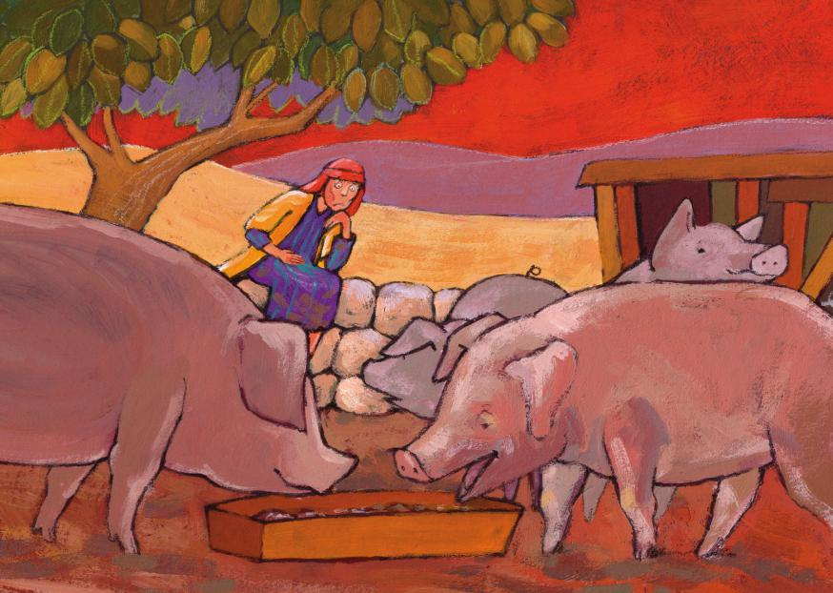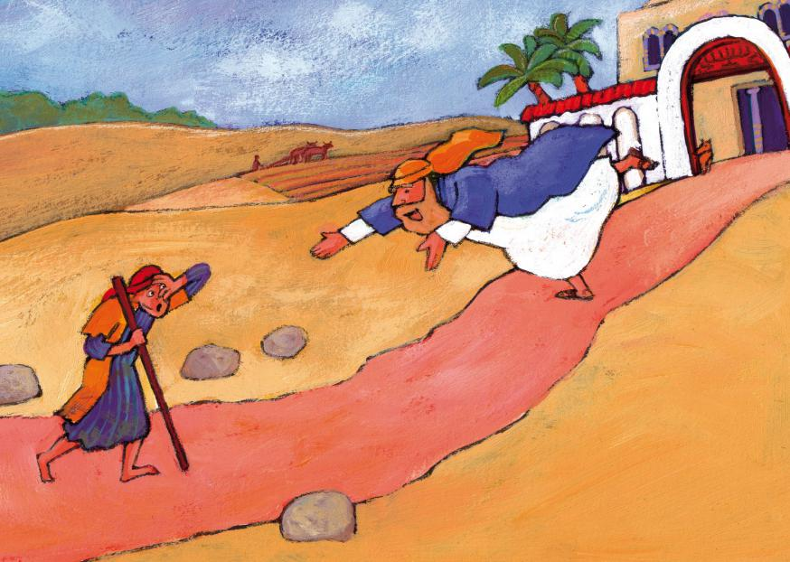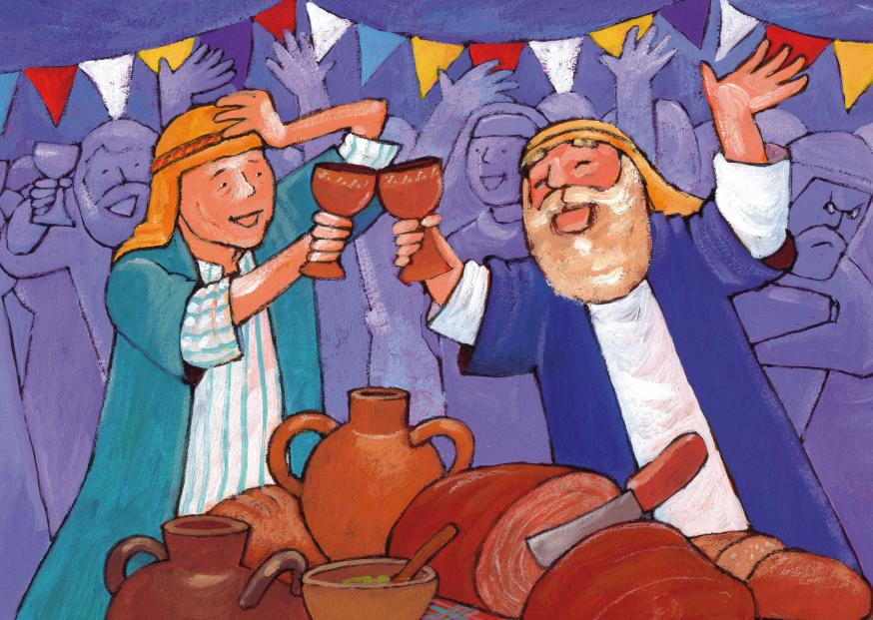

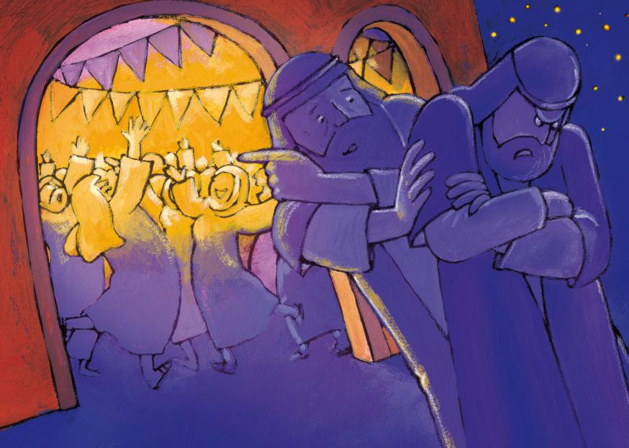

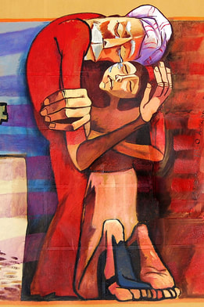

**El hijo pródigo/ Hna Francis - Hermanas Agustinas del Monasterio de La Conversión en Becerril de Campos (Palencia)**

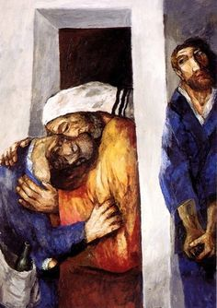

**Sieger Köder, Der verlorene Sohn**

[](https://www.google.be/url?sa=i&source=images&cd=&ved=2ahUKEwjn7qrU_LnbAhUBLFAKHb2FCz0QjRx6BAgBEAU&url=https://www.pinterest.com/ronrichardson/henri-nouwen/&psig=AOvVaw3jo7ktTt56CWm0E9CEZMI4&ust=1528200501329762)

**Rembrandt: ‘De terugkeer van de verloren zoon’ (1668)**



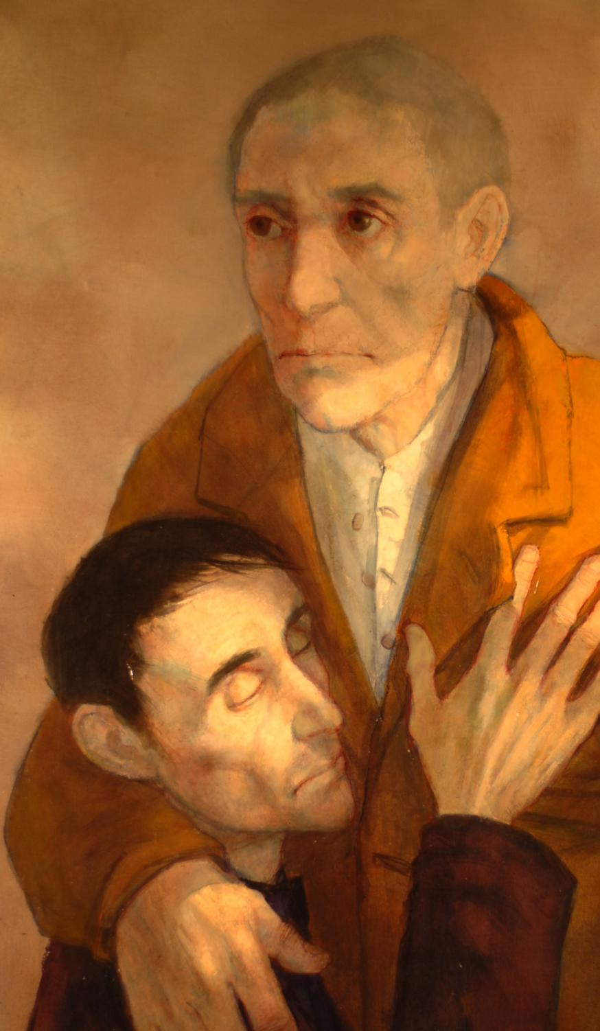

***Le retour de l’enfant prodigue - M. Ciry,***

[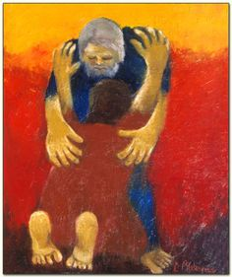](https://nl.pinterest.com/pin/7740630591734554/)

**Luc Blomme – de verloren zoon**



**Kees de Kort – De verloren zoon**

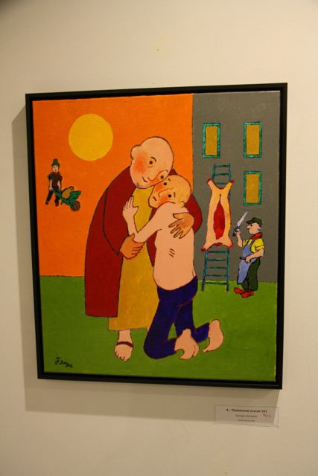

**Georges Herregods – De verloren zoon**

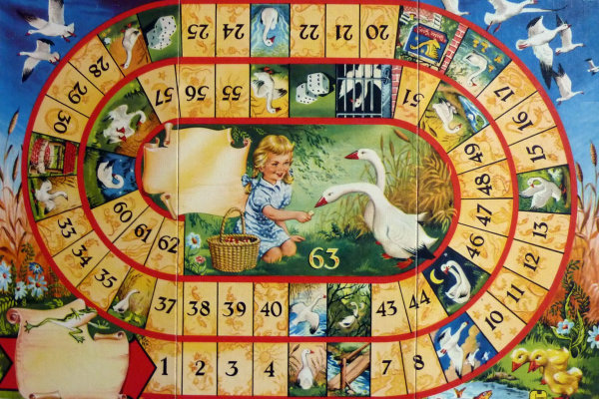

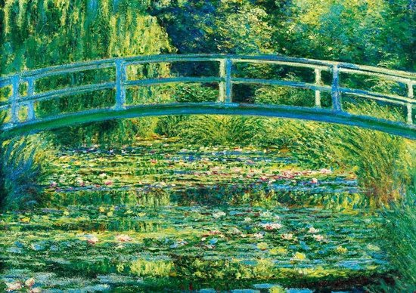

**Claude Monet – de brug bij de waterlelies**

**[](https://www.artsalonholland.nl/uploads/lightbox/ce47e8dd-eac7-583c-ad50-5f355a271e32/3013887211/Vincent-van-gogh-de-brug-van-langlois-bij-arles-ASH.jpg)Vincent van Gogh - De brug van Langlois bij Arles**